TEMA DE LA SEMANA: PRESERVACIÓN DEL AGUA
Institución:
Rango de edad: 4 años y 5 años y 11 meses
Clase:
Maestro):
PUNTO DE PARTIDA:
El agua está presente en todo lo que nos rodea: la bebemos, nos bañamos, jugamos con ella y la usamos para muchas otras cosas en nuestra vida diaria. Pero ¿te has parado a pensar alguna vez de dónde viene el agua y por qué debemos cuidarla?
Trabajar con niños en el Día Mundial del Agua es fundamental para fomentar la conciencia ambiental desde pequeños. Aprenderán sobre la importancia del agua para la vida , la necesidad de evitar el desperdicio y cómo podemos proteger ríos, lagos y vías fluviales.
A través del juego, la experimentación, los cuentos y las actividades sensoriales , se animará a los niños a explorar el agua de diferentes maneras , percibiendo su presencia en la naturaleza y en nuestra vida cotidiana. Así, además de aprender sobre sus usos, también desarrollarán actitudes de cuidado y respeto por el medio ambiente.
ASUNTOS:
- ¿Qué es el agua y dónde se encuentra?
- ¿Para qué utilizamos el agua?
- Estados del agua: líquido, sólido y gaseoso
- El ciclo del agua
- Desperdicio y uso consciente del agua
- La contaminación del agua y sus consecuencias
- El agua y los seres vivos
OBJETIVOS DEL PROFESOR - OBJETIVOS DOCENTES:

• Concienciar a los niños sobre la importancia del agua para la vida en el planeta.
• Enseñar el uso responsable del agua, evitando el desperdicio.
• Explorar la presencia del agua en la vida diaria, resaltando su utilidad.
• Desarrollar la percepción sensorial a través de experiencias lúdicas con el agua.
• Fomentar actitudes de respeto y cuidado hacia la naturaleza y los recursos hídricos.

DERECHOS DE APRENDIZAJE:

- Vivir juntos
- Para jugar
- Para participar
- Explorar
- Expresar
- Conocerse a uno mismo
ÁREAS DE EXPERIENCIA:

- El yo, el otro y nosotros.
- Cuerpo, gestos y movimientos.
- Líneas, sonidos, colores y formas.
- Escuchar, hablar, pensar e imaginar.
- Espacios, tiempos, cantidades, relaciones y transformaciones

OBJETIVOS DE APRENDIZAJE Y DESARROLLO (CÓDIGOS ALFANUMÉRICOS):
- EI03EO03 – Ampliar las relaciones interpersonales, desarrollando actitudes de participación y cooperación.
- EI03EO04 – Comunicar sus ideas y sentimientos a diversas personas y grupos.
- EI03CG05 – Coordinar sus habilidades manuales para satisfacer adecuadamente sus intereses y necesidades en diversas situaciones.
- EI03TS02 – Expresarse libremente a través del dibujo, la pintura, el collage, el plegado y la escultura, creando producciones bidimensionales y tridimensionales.
- EI03EF01 – Expresar ideas, deseos y sentimientos sobre sus experiencias a través del lenguaje oral y escrito (escritura espontánea), fotografías, dibujos y otras formas de expresión.
- EI03EF02 – Inventar juegos de canto, poemas y canciones, creando rimas, aliteraciones y ritmos.
- EI03EF03 – Elegir y hojear libros, intentando orientarse por temas e ilustraciones e intentando identificar palabras familiares.
- EI03EF05 – Recontar historias escuchadas para la producción de un relato escrito, con el docente actuando como escriba.

Acciones planificadas diariamente:

Dando la bienvenida a los niños:
Organizando rincones con distintos tipos de materiales como metal, plástico, madera y...
Se proporcionan objetos estructurados y no estructurados para que los niños puedan jugar y no permanezcan inactivos durante el período de acogida.

ESCRIBIENDO LA AGENDA DIARIA:
Tome notas de las actividades del día para que los niños puedan identificar la rutina para cada momento de antemano.

TIEMPO ESTIMADO:___________

RUTINA DIARIA:
- Rutina diaria
- Mesa redonda
- Rueda cantada
- Tiempo de lectura
- Llamada rápida
- ¿Cuantos somos?
- Tiempo
- Calendario
- Acuerdos de clase

ORGANIZACIÓN DEL GRUPO INFANTIL:
Organice a los niños en círculo, sentados en la colchoneta o en sus lugares, para que todos puedan verse e interactuar con sus compañeros. El formato de círculo es ideal para compartir e intercambiar actividades, ya que garantiza que todos estén en igualdad de condiciones y tengan visibilidad.

EVALUACIÓN:

En la educación infantil, la evaluación es un proceso cuidadoso y reflexivo que busca monitorear el desarrollo integral del niño. Debe basarse en observaciones sensibles y respetar el ritmo individual de cada niño, valorando el proceso de aprendizaje y no solo el resultado final. La función del docente es guiar, apoyar y celebrar los logros de los niños, siempre en colaboración con las familias .

LUNES
__/__/______

ACTIVIDAD 1
DESCUBRIENDO EL AGUA EN NUESTRA VIDA DIARIA
Materiales:
- Imágenes de ríos, mares, lluvia, un grifo, un vaso de agua, una piscina y una planta siendo regada.
- Recipientes con agua para observación.
Desarrollo: La maestra comienza preguntando: "¿Dónde podemos encontrar agua?". Muestra imágenes de diferentes formas de agua y pide a los niños que las identifiquen. Con un vaso de agua en la mano, pregunta: "¿Qué podemos hacer con esta agua?". Explica que el agua está presente en muchos lugares, ¡incluso dentro de nuestro cuerpo!
Objetivo: Fomentar la curiosidad y la concienciación sobre el agua en la vida cotidiana. Enseñar que el agua es esencial para la vida.
ACTIVIDAD 2:
LECTURA: CIERRO EL GRIFO – JEAN RENE
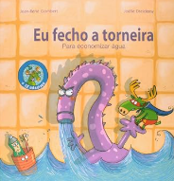
Materiales:
- Libro "Cierro el grifo" de Jean René
Desarrollo: El profesor presenta la portada del libro y pregunta: "¿Qué pasa si olvidamos cerrar el grifo?" y "¿Podría acabarse el agua?". Durante la lectura, se destacan escenas que muestran el desperdicio y las acciones correctas. Después de la lectura, se conversa sobre cómo podemos ahorrar agua en nuestra vida diaria .
Objetivo: Enseñar la importancia del consumo responsable de agua. Relacionar la historia con las actividades cotidianas de los niños.

ACTIVIDAD 3:
TRANSPORTEMOS AGUA
Materiales:
- Dos cubos (uno lleno y otro vacío).
- Vasos de plástico.
Desarrollo: La maestra divide a los niños en parejas. Les explica que deben transferir agua del cubo lleno al vacío usando una taza. Durante el juego, comenten:
  - "¿Qué pasa si derramamos demasiada agua?"
  - ¿Cómo podemos permitir esto?
Finalmente, refuerza la idea de no desperdiciar agua . Objetivo: Estimular la coordinación motora y el trabajo en equipo. Demostrar de forma práctica la importancia de no desperdiciar agua.
ACTIVIDAD 4:
ACTIVIDAD IMPRESA: "CONECTANDO EL AGUA AL LUGAR CORRECTO"
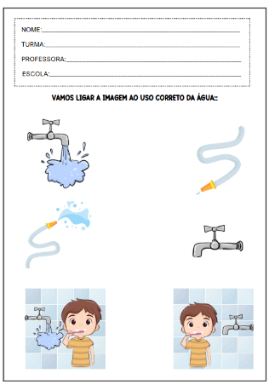
Materiales:
- Lámina impresa con imágenes de un grifo, piscina, mar, planta, vaso de agua y lugares inadecuados (ejemplo: agua corriendo innecesariamente).
- Lápices de colores o crayones.
Desarrollo: Se entrega a los niños una hoja con imágenes mezcladas .
Deben conectar el agua a su lugar correcto (por ejemplo: grifo cerrado, riego de planta). Después de terminar, pueden colorear los dibujos .
Objetivo: Enseñar dónde se debe usar el agua correctamente. Estimular la coordinación motora y la percepción visual.

ACTIVIDAD 5 :
VIDEO EDUCATIVO: LA IMPORTANCIA DEL AGUA
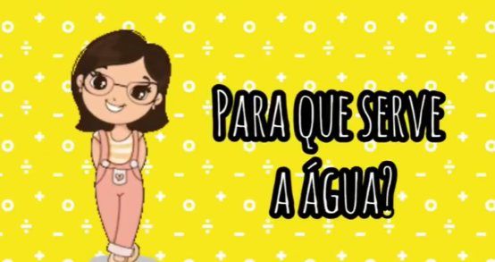
Materiales:
- Computadora, TV o teléfono móvil para visualización de vídeo.
Desarrollo: La profesora muestra el video "La importancia del agua ", que presenta de forma divertida la importancia del agua para todo. Después del video, facilita un debate con preguntas como:
  - ¿Qué podemos aprender sobre el agua?
  - ¿Por qué debemos cuidarlo bien?
Invita a los niños a imitar las criaturas del agua (lluvia, grifo, mar).
Objetivo: Reforzar la importancia del agua de forma visual e interactiva. Estimular la expresión oral y la participación activa de los niños.
Enlace del vídeo: https://youtu.be/idv6VEUBw4k?si=ZkEZNDtSJYd9NHUn

ACTIVIDAD 6:
ACTIVIDAD SENSORIAL: SENTIR EL AGUA
Materiales:
- Tres recipientes con agua a diferentes temperaturas (fría, tibia, temperatura ambiente).
- Esponjas y vasos pequeños.
Desarrollo: La lección presenta tres recipientes con agua a diferentes temperaturas. Los niños sumergen las manos en el agua y describen lo que sienten. Luego, juegan a llenar y apretar esponjas , sintiendo la textura y explorando el agua sensorialmente.
Objetivo: Estimular el tacto y la percepción sensorial. Familiarizar a los niños con las diferentes sensaciones del agua.

ACTIVIDAD 7:
TAREA: "¿CÓMO USO EL AGUA?"
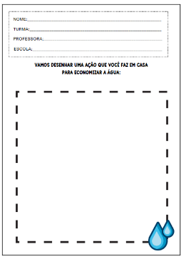
Materiales:
- Lámina impresa con espacio para dibujar y la pregunta "¿Cómo uso el agua en mi casa?" .
Desarrollo: Cada niño se lleva a casa una hoja con espacio para dibujar. Con la ayuda de su familia, deben ilustrar una forma correcta de usar el agua en la vida cotidiana. Al día siguiente, combinarán sus dibujos con los de sus compañeros.
Objetivo: Fomentar la concienciación sobre el uso del agua. Fortalecer el vínculo entre la escuela y la familia.
FINALIZACIÓN

Organización del aula y círculo de actividades. Guarden las tareas. Organicen las mochilas. Reúnan los materiales usados y guárdenlos en sus respectivos lugares. Asistan al círculo de actividades mientras llegan los familiares a recogerlos. Despídanse de la clase y del profesor antes de irse.

DESARROLLOS

Anote las sugerencias de los niños para reprogramar y eventos relevantes para los informes de desarrollo individuales.

MARTES
__/__/______

ACTIVIDAD 8:
¡El agua está en todas partes!
Materiales:
- Imágenes o vídeos cortos que muestran diferentes lugares con agua: ríos, cascadas, arroyos, lagos y lluvia.
- Una botella rociadora llena de agua para simular la lluvia.
Desarrollo: El docente comienza planteando la pregunta: "¿Dónde podemos encontrar agua en la naturaleza?". Muestre imágenes o un video corto con diferentes paisajes.
Actividades acuáticas. Usen un atomizador para simular la lluvia e inviten a los niños a sentir las gotas que caen en sus manos . Terminen preguntando: "¿Qué les pasa a los animales y las plantas si no hay agua?".
Objetivo: Conectar el agua con la vida en la naturaleza. Despertar la curiosidad y el interés por el medio ambiente.
ACTIVIDAD 9:
MI PLANETA RIMA CON AGUA – JEFFERSON BACK
Materiales:
- Libro "Mi Planeta Rima con Agua" de Jefferson Voltar.
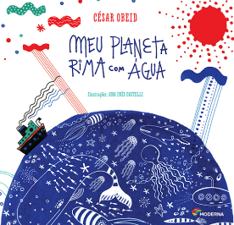
Desarrollo: El docente presenta la portada del libro y pregunta:
  - "¿Por qué el planeta Tierra rima con agua?"
Durante la lectura, enfatice las rimas y la poética presencia del agua en la naturaleza. Después de leer, los niños pueden comentar:
  - ¿Qué parte de la historia te gustó más?
  - ¿Qué podemos hacer para cuidar el agua de nuestro planeta?
Objetivo: Desarrollar el interés por la lectura y la musicalidad de las rimas. Relacionar la importancia del agua con la preservación del medio ambiente.
ACTIVIDAD 10:
ACTIVIDAD DIVERTIDA: LA CARRERA DE LAS GOTAS PEQUEÑAS
Materiales:
- Recoge los pequeños.
- Vasos de agua.
Desarrollo: Los niños participan en una "carrera de gotas de agua ", donde deben transportar una cucharada de agua de un lugar a otro sin que se caiga. La maestra explica la importancia de no desperdiciar el agua y cómo usarla con cuidado. Al final, los niños comparten consejos para ahorrar agua en casa .
Objetivo: Estimular la coordinación motora y el equilibrio. Promover la concienciación sobre el desperdicio de agua.

ACTIVIDAD 11:
COLOREA LOS ANIMALES QUE VIVEN EN EL AGUA
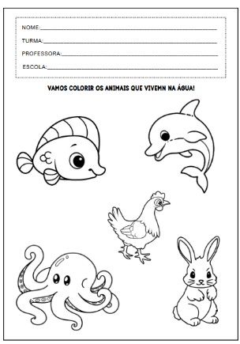
Materiales:
- Lámina impresa con diferentes animales , incluidos los que viven en el agua y los que viven en la tierra.
- Lápices de colores o crayones.
Desarrollo: La maestra reparte la hoja de trabajo y pide a los niños que coloreen solo los animales acuáticos . Después de colorear, hablamos sobre dónde viven estos animales y por qué el agua es esencial para ellos. Cada niño comparte qué animal le gustó más colorear.
Objetivo: Enseñar sobre los animales acuáticos de forma interactiva. Estimular la coordinación motora y la percepción visual.
ACTIVIDAD 12:
EL CICLO DEL AGUA – LUNA SHOW
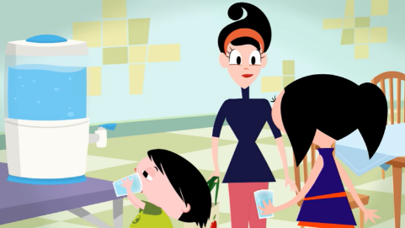
Materiales:
- Computadora, TV o teléfono móvil para visualización de vídeo.
Desarrollo: La profesora muestra el video "El Ciclo del Agua – El Show de Luna ", que explica cómo circula el agua en el planeta. Después de verlo, facilita un debate con preguntas como:
  - "¿Qué pasa con el agua cuando llueve?"
  - ¿A dónde va el agua después de usarla?
Invita a los niños a imitar una gota de agua que sube y baja , representando la evaporación y la lluvia.
Objetivo: Enseñar el ciclo del agua de forma lúdica. Estimular la percepción visual y la comprensión del entorno.
Enlace al vídeo: https://youtu.be/qSbV2E5GBKQ?si=OhhZcSUmoRV0Q3o0

ACTIVIDAD 13:
AGUA, HIELO Y VAPOR

Materiales:
- Tres recipientes transparentes: uno con agua líquida, otro con hielo y otro con agua tibia.
- Pequeño espejo o tapa de plástico para demostrar el vapor.
Desarrollo: Los niños exploran los tres estados del agua :
  - Sentir el hielo en tus manos y verlo derretirse.
  - Toca el agua líquida y mueve tus dedos dentro de ella.
  - Observamos que salía vapor de la tapa a medida que se calentaba.
La maestra explica que el agua puede cambiar de forma , ¡pero sigue siendo agua!
Objetivo: Estimular la percepción sensorial y la curiosidad científica. Enseñar sobre los estados físicos del agua de forma práctica.

ACTIVIDAD 14:
Pega imágenes de donde podemos encontrar agua.

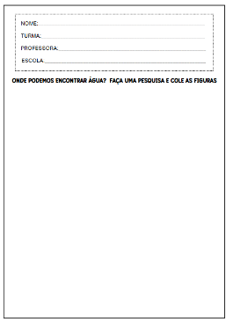
Materiales:
- Una hoja impresa con un espacio en blanco y la pregunta "¿Dónde podemos encontrar agua?" .
Desarrollo: Los niños deben buscar en revistas o periódicos imágenes de lugares con agua (por ejemplo, ríos, mares, piscinas, lluvia). Con la ayuda de su familia, pegan las imágenes en una hoja de papel y la llevan a la escuela al día siguiente. Cada niño presenta su trabajo a sus compañeros.
Objetivo: Reforzar la percepción del agua en el entorno. Fomentar la participación familiar en el aprendizaje.

FINALIZACIÓN
Organización del aula y círculo de actividades. Guarden las tareas. Organicen las mochilas. Reúnan los materiales usados y guárdenlos en sus respectivos lugares. Asistan al círculo de actividades mientras llegan los familiares a recogerlos. Despídanse de la clase y del profesor antes de irse.
DESARROLLOS

Anote las sugerencias de los niños para reprogramar y eventos relevantes para los informes de desarrollo individuales.

MIÉRCOLES
__/__/______

ACTIVIDAD 15:
El viaje de la pequeña gota
Materiales:
- Imágenes ilustrativas del ciclo del agua: evaporación, formación de nubes, precipitación (lluvia) y escorrentía.
- Un recipiente con agua y una tetera o cacerola eléctrica para demostrar la evaporación (con supervisión constante).
Desarrollo: La maestra comienza preguntando: "¿Alguna vez se han preguntado adónde va el agua cuando se seca?". Muestra imágenes del ciclo del agua, explicando cada etapa de forma sencilla y clara. Realiza una demostración práctica: calienta agua hasta que se vaporiza, muestra la evaporación y explica cómo esta contribuye a la formación de nubes. Anima a los niños a compartir experiencias personales relacionadas con la lluvia y el uso del agua.
Objetivo: Presentar el concepto del ciclo del agua de forma visual y práctica. Despertar la curiosidad por los fenómenos naturales.
ACTIVIDAD 16:
LECTURA: LA CHICA DEL MAR: - SOPHIA DE MELLO BREYNER ANDRESEN
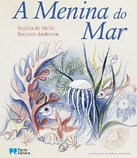
Materiales:
- El libro "La chica del mar" de Sophia de Mello Breyner Andresen .
Desarrollo: El docente presenta la portada del libro y pregunta:

  - ¿Qué crees que pasa en el fondo del mar?
Durante la lectura, el cuento destaca las aventuras de la niña y su relación con el mar, destacando la importancia del agua y las criaturas que la habitan. Tras la lectura, se conversa sobre:
  - ¿Cómo sería vivir en el mar?
  - ¿Qué precauciones debemos tomar para proteger los océanos?
Objetivo: Despertar la imaginación y la empatía hacia las criaturas marinas. Fomentar la preservación de los entornos acuáticos.
ACTIVIDAD 17:
DANZA DE LA LLUVIA

Materiales:
- Instrumentos musicales sencillos (panderetas, sonajeros) u objetos que produzcan el sonido de la lluvia (como granos dentro de botellas de plástico).
- Amplio espacio para entrega.
Desarrollo: La maestra explica que realizarán una danza de la lluvia , una celebración para atraer la lluvia. Los niños forman un círculo y, al son de instrumentos, realizan movimientos que imitan la lluvia cayendo, la formación de nubes y la salida del sol. Cada niño puede crear un movimiento relacionado con el ciclo del agua y compartirlo con sus compañeros.
Objetivo: Estimular la expresión corporal y el desarrollo motor. Reforzar la comprensión del ciclo del agua mediante la música y el movimiento.

ACTIVIDAD 18:
SECUENCIA DEL CICLO DEL AGUA
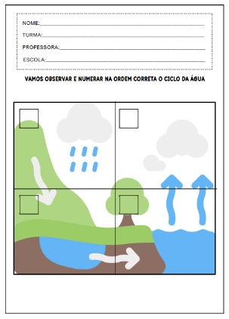
Materiales:
- Hoja impresa con tiras cómicas que ilustran las etapas del ciclo del agua fuera de orden.
Desarrollo: Los niños reciben la hoja de trabajo y se les indica que numeren los cuadrados en el orden correcto del ciclo del agua.

Después de la actividad, se realizará una discusión grupal , reforzando cada paso: evaporación, condensación, ocurrencia e infiltración. El docente repasa la secuencia con la clase, aclarando dudas y reforzando el aprendizaje.
Objetivo: Consolidar el conocimiento sobre las etapas del ciclo del agua. Desarrollar la secuenciación lógica y la atención al detalle.
ACTIVIDAD 19:
El ciclo del agua
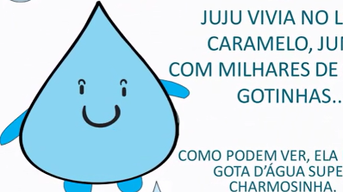
Materiales:
- Computadora, TV o proyector para visualización de video.
Desarrollo: La profesora muestra el video " Juju se va de viaje – El ciclo del agua ", que narra de forma lúdica el recorrido de una pequeña gota por el ciclo del agua. Tras verlo, dirige un debate con preguntas como:
  - "¿A dónde fue Juju después de evaporarse?"
  - "¿Qué pasa cuando las nubes se vuelven pesadas?"
Anime a los niños a dibujar la parte de la historia que más les gustó.
Objetivo: Fortalecer la comprensión del ciclo del agua a través de recursos audiovisuales.
Fomentar la interpretación y expresión artística.
Enlace al vídeo: https://youtu.be/pIoNi45_5MI?si=Nb3zWDiW3F3TO6mB
ACTIVIDAD 20:
SENTIR LA LLUVIA
Materiales:
- Botellas de spray llenas de agua.
- Ventilador (opcional, para simular el viento).
- Toallas para secarse las manos.
Desarrollo: Al aire libre o en un espacio que pueda mojarse, el maestro usa atomizadores para simular una llovizna ligera , permitiendo que los niños sientan las gotas en la piel. Con el ventilador, añada la sensación de una suave brisa, imitando...
La experiencia de estar bajo la lluvia. Después de la actividad, los niños comprenden cómo se sintieron y lo relacionan con experiencias reales de lluvia.
Objetivo: Ofrecer una experiencia sensorial relacionada con el clima. Desarrollar la percepción táctil y la conexión con los elementos naturales.
ACTIVIDAD 21:
MI HISTORIA CON LA LLUVIA
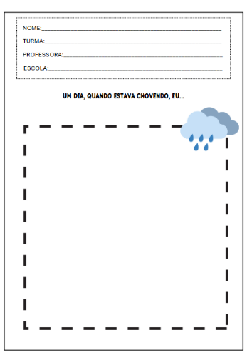
Materiales:
- Una hoja de papel con la frase inicial: “Un día, cuando llovía, yo…” y espacio para un dibujo.
Desarrollo: Se invita a los niños a dibujar o escribir (con la ayuda de sus padres si es necesario) sobre una experiencia personal relacionada con la lluvia. Al día siguiente, cada niño presenta su historia a la clase, compartiendo diferentes perspectivas sobre la lluvia.

FINALIZACIÓN

Organización del aula y círculo de actividades. Guarden las tareas. Organicen las mochilas. Reúnan los materiales usados y guárdenlos en sus respectivos lugares. Asistan al círculo de actividades mientras llegan los familiares a recogerlos. Despídanse de la clase y del profesor antes de irse.

DESARROLLOS

Anote las sugerencias de los niños para reprogramar y eventos relevantes para los informes de desarrollo individuales.

JUEVES
__/__/______

ACTIVIDAD 22:
¿Por qué es importante el agua?
Materiales:
- Imágenes ilustrativas que muestran diferentes usos del agua: beber, cocinar, higiene personal, limpieza, agricultura, entre otros.
Desarrollo: El docente comienza preguntando: "¿Para qué usamos el agua en nuestra vida diaria?". Muestre las imágenes y comente cada uso presentado con los niños, destacando la naturaleza esencial del agua en diversas actividades cotidianas. Pregunta: "¿Qué pasaría si no tuviéramos suficiente agua?" , lo que fomenta la reflexión sobre la escasez de agua .
Objetivo: Resaltar la presencia del agua en diversas actividades humanas. Fomentar la apreciación y el uso consciente de este recurso natural.
ACTIVIDAD 23
LA ÚLTIMA GOTA – JL DIEGO Y BIRY SARKIS
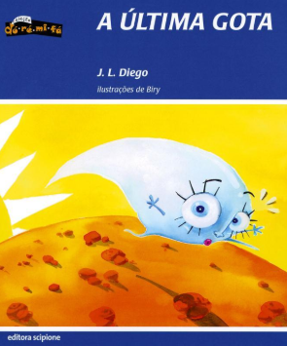
Materiales:
- El libro "La última gota" de JL Diego y Biry Sarkis.
Desarrollo: El docente presenta la portada del libro y pregunta:
  - ¿Qué crees que pasaría si desapareciera la última gota de agua?
Durante la lectura, enfatizo las aventuras de Chuvisca, la última gota del mundo, y las situaciones de desperdicio y contaminación que encuentra. Después de la lectura, animo a un debate sobre:
  - ¿Cómo podemos evitar el desperdicio de agua?
  - ¿Qué acciones podemos realizar para conservar el agua en nuestra vida diaria?
Objetivo: Concientizar sobre los problemas que causan el desperdicio y la contaminación del agua. Fomentar prácticas de conservación y el uso responsable del agua.

ACTIVIDAD 24:
MISIÓN: AHORRAR AGUA
Materiales:
- Tarjetas ilustradas que representan diferentes situaciones: dejar correr el grifo sin usarlo, cepillarse los dientes con el grifo cerrado, tomar una ducha larga, regar las plantas, lavar el coche con una manguera, entre otras.
- Dos cestas o cajas etiquetadas como “Uso adecuado” y “Residuos”.
Desarrollo: La maestra distribuye las tarjetas entre los niños. Cada niño, por turnos, muestra su tarjeta a la clase y decide en qué cesta encaja la imagen: "Uso correcto" o "Desperdicio" . Una vez que todas las imágenes son compartidas, la maestra revisa las opciones con la clase, debatiendo por qué cada situación es correcta o representa un desperdicio. Concluye con la pregunta: "¿Qué podemos hacer para mejorar el uso del agua en casa y en la escuela?" , animando a los niños a compartir ideas y compromisos.
Objetivo: Identificar prácticas que conduzcan al uso o desperdicio consciente del agua. Promover la reflexión y el compromiso con acciones seguras en la vida diaria.

ACTIVIDAD 25:
DISEÑANDO ACTITUDES SOSTENIBLES
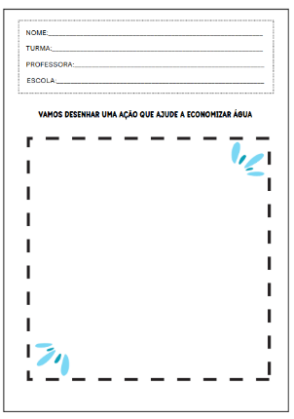
Materiales:
- Hojas de papel en blanco.
- Lápices de colores, crayones o rotuladores.
Desarrollo: El docente pide a los niños que desarrollen una acción que ayude a ahorrar agua (por ejemplo, cerrar el grifo mientras se cepillan los dientes, darse una ducha rápida, reutilizar el agua de lluvia para regar las plantas, etc.). Tras completar los dibujos, cada niño presenta su trabajo a la clase, explicando la acción representada y su importancia. Los dibujos se pueden exponer en el aula o en un tablón de anuncios, creando una galería de buenas prácticas .
Objetivo: Estimular la creatividad y la expresión artística. Reforzar el aprendizaje sobre actitudes importantes para la conservación del agua.

ACTIVIDAD 26:
Reutilización del agua – El espectáculo de Luna
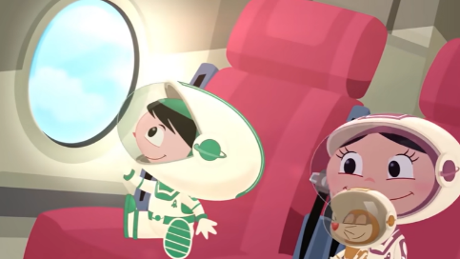
Materiales:
- Computadora, TV o proyector para visualización de video.
Desarrollo: La profesora muestra el video "Reutilización del Agua – El Show de Luna ", que presenta la importancia del agua en nuestras vidas de forma lúdica y musical. Después de verlo, dirige una conversación con preguntas como:
  - ¿Qué podemos aprender sobre el agua en este vídeo?
  - "¿Cuáles son algunas de las formas de ahorrar agua que mostró el vídeo?"
Anima a los niños a cantar un tema musical, reforzando el mensaje de forma divertida.
Objetivo: Reforzar la comprensión de la importancia del agua mediante recursos audiovisuales. Estimular la memorización y la participación a través de la música.
Enlace al vídeo: https://youtu.be/gnnzmzd0ksc?si=y4EX4R8CPlAY_w9u

ACTIVIDAD 27:
EXPLORANDO DIFERENTES TEXTURAS DEL AGUA
Materiales:
- Tres contenedores transparentes:
  - Uno con agua a temperatura ambiente.
  - Uno con agua helada y cubitos de hielo.
  - Uno con agua tibia (asegurándose de mantener una temperatura segura).
- Toallas para secarse las manos.
Desarrollo: El docente organiza a los niños en pequeños grupos alrededor de los recipientes. Cada grupo, por turnos, es invitado a sumergir sus manos en diferentes recipientes , experimentando las variaciones de temperatura y textura. Durante la actividad, el docente plantea preguntas como:

  - ¿Cómo describirías la sensación de esta agua?
  - ¿Cuál es la diferencia entre agua helada y agua tibia?
Después de la exploración, los niños analizan sus percepciones y discuten cómo la temperatura del agua puede influir en su uso en la vida diaria.

ACTIVIDAD 28:
EN BUSCA DEL DESPERDICIO DE AGUA

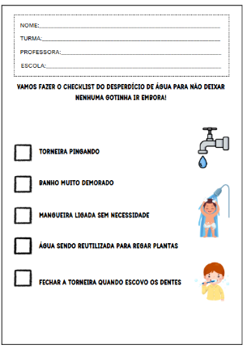
Materiales:
- Hoja impresa con una lista de situaciones para que los niños observen en casa.
Desarrollo: Los niños se llevan a casa una "Búsqueda del Desperdicio de Agua ", una lista de situaciones que deben revisar con la ayuda de su familia, como: grifo que gotea, ducha demasiado larga, manguera abierta innecesariamente, agua reutilizada para regar plantas o limpiar. Junto con sus tutores, deben marcar con una ✅ si han identificado una situación en casa y hablar sobre cómo pueden mejorar el uso del agua en su vida diaria .
Al día siguiente, cada niño comparte con la clase qué cambios específicos se pueden realizar en casa .
Objetivo: Desarrollar la observación y el pensamiento crítico en relación con los residuos. Fomentar el diálogo entre el niño y la familia sobre la sostenibilidad. Fomentar hábitos responsables en la vida diaria.
FINALIZACIÓN
Organización del aula y círculo de actividades. Guarden las tareas. Organicen las mochilas. Reúnan los materiales usados ​​y guárdenlos en sus respectivos lugares. Asistan al círculo de actividades mientras llegan los familiares a recogerlos. Despídanse de la clase y del profesor antes de irse.
DESARROLLOS

Anote las sugerencias de los niños para reprogramar y eventos relevantes para los informes de desarrollo individuales.

VIERNES
__/__/______

ACTIVIDAD 29:
El agua en nuestras vidas
Materiales:
- Carteles o diapositivas con imágenes que ilustren el uso del agua en diferentes contextos: consumo humano, agricultura, higiene, ocio, entre otros.
Desarrollo: La maestra comienza con una discusión grupal, preguntando: "¿Cómo está presente el agua en nuestra vida diaria?". Presenta las imágenes y las comenta con los niños, reforzando la omnipresencia e importancia del agua en diversas actividades humanas. Anima a los niños a compartir historias personales relacionadas con el agua, como un paseo por la playa, jugar bajo la lluvia o cuidar las plantas.
Objetivo: Reforzar la comprensión de la importancia del agua en múltiples aspectos de la vida diaria. Fomentar la expresión oral y la conexión personal con el tema.

ACTIVIDAD 30:
LECTURA: APRENDE MÁS CON LA BANDA DE MÓNICA: AGUA
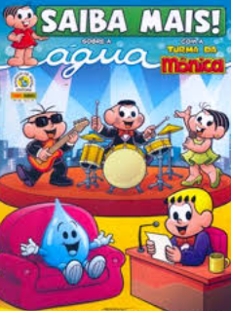
Materiales:
- Libro "¡Aprende Más! con la Pandilla de Mónica: Agua" .
Desarrollo: El docente presenta la portada del libro y pregunta:
  - "¿Quién aquí conoce a la pandilla de Mónica?"
  - ¿Qué nos enseñarán sobre el agua?
Durante la lectura, destaque las aventuras de los personajes y la información educativa sobre la importancia del agua y su conservación. Después de la lectura, promueva un debate sobre:
  - ¿Qué podemos aprender sobre el agua de la pandilla de Mónica?
  - ¿Qué acciones podemos tomar para ahorrar y proteger el agua?
Objetivo: Utilizamos personajes conocidos para transmitir conocimientos sobre el agua de forma atractiva. Fomentamos prácticas sostenibles y la reflexión sobre el uso responsable del agua.
ACTIVIDAD 31:
TEATRO DE LAS GOTITAS
Materiales:
- Disfraces o accesorios sencillos que representan gotas de lluvia, sol, nubes y plantas.
- Una escena realizada con materiales reciclables para representar el entorno natural.
Desarrollo: El docente organiza a los niños para representar una obra que representa el ciclo del agua y su importancia para la vida en el planeta. Cada niño asume un rol, como una gota, el sol, una nube o una planta, y participa en la dramatización que muestra el recorrido del agua en la naturaleza. Tras la presentación, la clase analiza el mensaje que se transmitió en la obra.
Objetivo: Consolidar la comprensión del ciclo del agua mediante la expresión teatral. Estimular la creatividad, la cooperación y la confianza en los niños .
ACTIVIDAD 32:
EL CAMINO DEL AGUA
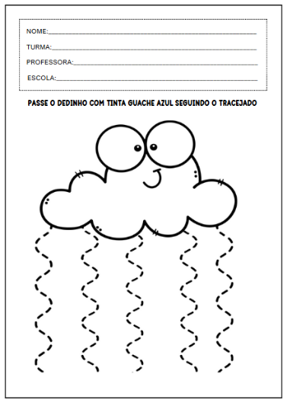
Materiales:
- Hoja impresa con trazado discontinuo.
- Toallas para limpiar los dedos después de la actividad.
Desarrollo: El profesor reparte la hoja con la línea punteada del agua y explica que los niños deben seguir la trayectoria de la gota con el dedo. Cada niño moja la punta del dedo en témpera azul y traza la línea punteada , siguiendo la trayectoria del agua.
Objetivo: Estimular la cooperación motora fina de los niños. Explorar la percepción sensorial a través del tacto y la textura de la pintura. Introducir el concepto del recorrido del agua de forma lúdica y visual.

ACTIVIDAD 33:
Botella de agua sensorial
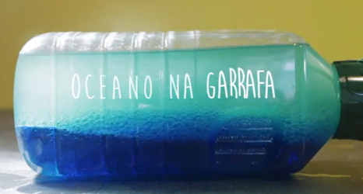
Materiales:
- Botellas PET pequeñas y transparentes.
- Agua.
- Colorante alimentario azul (opcional).
- Purpurina, pequeñas cuentas o lentejuelas (para representar partículas de agua y burbujas).
- Aceite
- Pegamento caliente o cinta para asegurar la tapa.
Desarrollo: El maestro presenta la botella vacía y pregunta: "¿Qué pasa si le echamos agua?". Cada niño recibe una botella y va añadiendo agua hasta que esté casi llena. Para hacerlo más visual y sensorial, el maestro ofrece brillantina, cuentas o lentejuelas , explicando que representan el movimiento del agua. Después de sellar las botellas, los niños las agitan y observan cómo se mueve el agua en su interior. En círculo, hablamos sobre cómo el agua está siempre en movimiento en nuestro planeta, en los ríos, los mares e incluso dentro de nuestros cuerpos.
Objetivo: Explorar la fluidez y el movimiento del agua de forma sensorial. Estimular la percepción visual y táctil de los niños. Relacionar el agua con su ciclo natural y su importancia para la vida.
Enlace: https://youtu.be/sl-XOQRY2bU?si=eDK0yDow2vcQXeEV

ACTIVIDAD 34:
EXPLORANDO LOS SONIDOS DEL AGUA
Materiales:
- Contenedores con diferentes niveles de agua.
- Cucharas, palos u otros instrumentos de percusión.
- Grabadora de audio o aplicación de grabación (opcional).
Desarrollo: El maestro organiza a los niños en grupos pequeños y distribuye los recipientes con agua y los instrumentos de percusión. Se anima a los niños a explorar los sonidos que se producen al golpear suavemente los recipientes, observando cómo la cantidad de agua altera el sonido. Cada grupo puede crear una secuencia rítmica. Utilizando los diferentes sonidos y si es posible, grabando una composición para compartir con los compañeros.
Objetivo: Estimular la percepción auditiva y la sensibilidad musical de los niños. Demostrar, de forma práctica, las propiedades acústicas del agua.
ACTIVIDAD 35:
Diario del agua en mi día
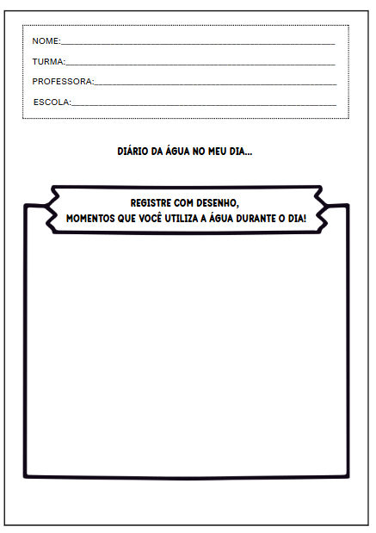
Materiales:
- Una hoja impresa titulada "Mi diario de agua" con espacios para dibujar y escribir.
Desarrollo: La maestra guía a los niños para que registren, a lo largo del día, los momentos en que utilizan el agua (ejemplo: beber, bañarse, cepillarse los dientes, lavarse las manos, ayudar a regar las plantas).
Pueden pedir ayuda para anotar cómo obtener agua y si pueden ahorrarla de alguna manera. Al día siguiente, cada niño comparte con sus compañeros cómo estuvo presente el agua en su día y qué aprendió de esta observación. El docente recalca la importancia de mantener hábitos sostenibles en la vida diaria.
Objetivo: Estimular la observación y la concienciación sobre el uso del agua. Promover la participación familiar en el aprendizaje. Fomentar actitudes responsables y sostenibles.
FINALIZACIÓN
Organización del aula y círculo de actividades. Guarden las tareas. Organicen las mochilas. Reúnan los materiales usados ​​y guárdenlos en sus respectivos lugares. Asistan al círculo de actividades mientras llegan los familiares a recogerlos. Despídanse de la clase y del profesor antes de irse.
DESARROLLOS

Anote las sugerencias de los niños para reprogramar y eventos relevantes para los informes de desarrollo individuales.

